UNIVERSIDADE PRESBITERIANA MACKENZIE
CURSO DE TECNOLOGIA EM CIÊNCIA DE DADOS

ANDRÉ CAVINA OLIVEIRA
DIOGO SILVA
FELIPE GRACIANO

ANÁLISE DE SATISFAÇÃO – ESTUDO DE CASO IFOOD

2025

ANDRÉ CAVINA OLIVEIRA
DIOGO SILVA
FELIPE GRACIANO

ANÁLISE DE SATISFAÇÃO – ESTUDO DE CASO IFOOD

Este trabalho foi desenvolvido no âmbito do Projeto Aplicado I, com o propósito de aplicar conceitos de Ciência de Dados em um estudo real. O grupo escolheu como tema a análise da satisfação do cliente em serviços de delivery, tomando como exemplo a empresa iFood.

2025

RESUMO
Este projeto, desenvolvido no âmbito do Projeto Aplicado I, visa analisar os fatores que determinam a satisfação de clientes em plataformas de delivery, tomando como estudo de caso o iFood. Utilizando o Brazilian E-Commerce Dataset by Olist (2016–2018), foram aplicadas técnicas de análise exploratória e modelagem preditiva para identificar os principais determinantes das avaliações de pedidos.
Os resultados apontam que o atraso na entrega (delay_days) é o fator com maior impacto negativo sobre a nota de satisfação (review_score), superando variáveis financeiras como preço e valor do frete. Essa evidência reforça a importância da gestão logística e da comunicação proativa com o cliente.
O projeto propõe ainda a segmentação de clientes sensíveis a atrasos e apresenta recomendações operacionais para reduzir avaliações negativas.
Palavras-chave: iFood, Olist, satisfação do cliente, entrega, regressão linear, análise exploratória de dados, logística.
Sumário
RESUMO 3
1 PROJETO 5
2 PREPARAÇÃO E INTEGRAÇÃO DOS DADOS 5
2.1 Reprodutibilidade da Integração de Dados: 6
3 ANALISE EXPLORATÓRIA (EDA) 6
3.1 As Primeiras Pistas: Correlações Relevantes 8
3.2 O Fator Crítico: Análise Logística 8
4 GERAÇÃO DE INSIGHTS E MODELAGEM PREDITIVA 9
5. PLANEJAMENTO DE SEGMENTAÇÕES 11
6. SÍNTESE FINAL E AÇÕES FUTURAS 11
6.1 Investigação 12
6.2 Análise da Variável-Alvo: review_score 12
6.3 Análise dos Fatores Explicativos: Logística vs. Finanças 13
6.4 A Causa Raiz: O Impacto do Atraso 13
6.5 Conclusão: 14
7. CONSIDERAÇÕES FINAIS 14
APÊNDICE 15

1 PROJETO

Link do GitHub: https://github.com/Cavinnatto/projeto_aplicado_I
Análise de Satisfação de Clientes — iFood / OlisT
Data: 13 de novembro de 2025
Fase Atual: Etapa 3 — Storytelling e Visualizações
A análise parte da seguinte pergunta de pesquisa:
Quais fatores mais impactam a avaliação do cliente em pedidos realizados via e-commerce?
O estudo busca oferecer à empresa insights acionáveis que sustentem melhorias operacionais e aumento de fidelização.
Escopo e resultados esperados:
- Entregar um dataset consolidado e reprodutível (merged_dataset.csv).
- Produzir EDA documentada e visualizações interpretáveis.
- Construir e validar um modelo preditivo (regressão linear) para quantificar impacto das variáveis explicativas.
- Gerar recomendações operacionais e plano de segmentação para reduzir avaliações negativas.
Persona Representativa:
Maria, 29 anos, realiza pedidos semanalmente e valoriza pontualidade mais do que preço. Quando o pedido atrasa, tende a avaliar negativamente o serviço, demonstrando sensibilidade à confiabilidade da entrega.
Resumo Executivo (Storytelling):
Este projeto mostra que reduzir atrasos e alinhar expectativas de entrega tem efeito mais significativo na satisfação do cliente do que descontos ou frete reduzido. A história dos dados confirma: o tempo de entrega é o núcleo da experiência do consumidor.

2 PREPARAÇÃO E INTEGRAÇÃO DOS DADOS

Fonte de dados: Brazilian E-Commerce Dataset by Olist (2016–2018).
A primeira etapa concentrou-se na preparação e unificação das bases de dados.
O script 01_carregamento_dados.py realizou a integração de nove datasets, abrangendo informações de clientes, pedidos, pagamentos, produtos e avaliações.
Como resultado, foi criado um dataset consolidado (data/merged_dataset.csv), que passou a representar a fonte única de verdade (single source of truth) para todas as análises posteriores.
Essa fase de engenharia de dados foi essencial para assegurar consistência, rastreabilidade e qualidade nas etapas seguintes.

2.1 Reprodutibilidade da Integração de Dados:

- Linguagem: Python 3.10
- Principais bibliotecas: pandas, numpy, matplotlib, seaborn, statsmodels, scikit-learn
- Execução:
python 01_carregamento_dados.py
python 02_analise_satisfacao.py
python 03_analise_entregas.py
python 04_insights_finais.py
- Saídas principais:
data/merged_dataset.csv — base consolidada
figures/*.png — gráficos gerados automaticamente
(As instruções completas estão disponíveis no README do repositório GitHub).

3 ANALISE EXPLORATÓRIA (EDA)

Com os dados integrados e limpos, iniciou-se a Análise Exploratória de Dados (EDA), conduzida por meio dos scripts 02_analise_satisfacao.py e 03_analise_entregas.py.
O Panorama da Satisfação:

Tabela 1 – Estatísticas Descritivas da Variável review_score
ESTATÍSTICA | VALOR
MÉDIA | 4.14
MEDIANA | 5.00
DESVIO PADRÃO | 1.32
NOTA 5 (%) | 57.3%
NOTA 1 (%) | 11.2%
Fonte: elaboração própria com base no dataset Olist (2016–2018).

Distribuição de Satisfação (Review Score)
O histograma gerado (Figura 1) mostra forte polarização: a maioria dos clientes atribui nota 5 (muito satisfeitos) e uma parcela significativa nota 1 (muito insatisfeitos).
Figura 1 - Histograma
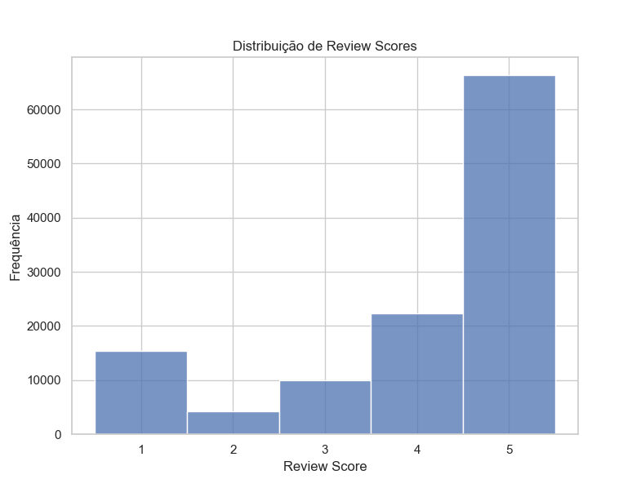

Correlações Relevantes (Pearson e Spearman)
O heatmap (Figura 2) demonstra correlação negativa entre delivery_time_days e review_score, confirmando que atrasos reduzem a satisfação.

Figura 2 - Heatmap
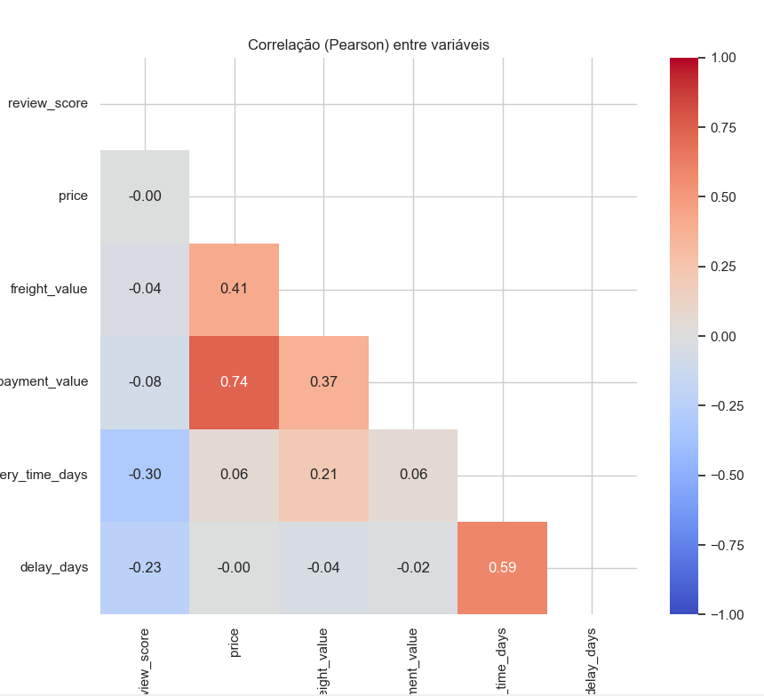

As análises também mostraram que preço e frete apresentam correlação fraca com a nota de satisfação, indicando que o fator tempo é o determinante mais relevante.
Esse comportamento indica que as experiências dos consumidores tendem a ser extremas, ou excelentes, ou frustrantes, o que reforça a necessidade de identificar os fatores que geram insatisfação.

3.1 As Primeiras Pistas: Correlações Relevantes

O heatmap de correlação (correlacoes_satisfacao.png) apresentou uma visão inicial das relações entre variáveis.
As variáveis price e freight_value mostraram correlações fracas com o review_score.
Por outro lado, delivery_time_days (tempo total de entrega) destacou-se por apresentar uma correlação negativa significativa, indicando que quanto maior o tempo de entrega, menor tende a ser a avaliação do cliente.

3.2 O Fator Crítico: Análise Logística

A análise logística, desenvolvida no script 03_analise_entregas.py, teve como foco identificar os padrões de tempo de entrega e atraso médio.

Figura 3 – Histograma com KDE
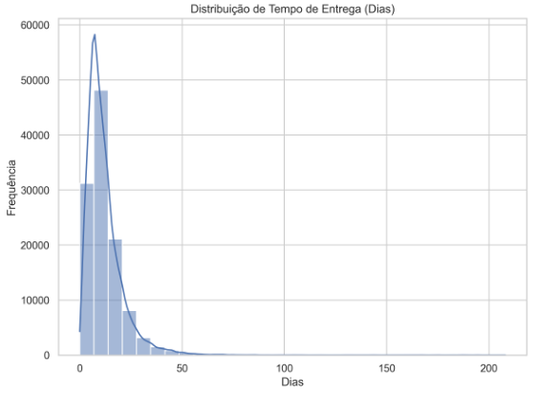

O tempo médio de entrega observado foi de aproximadamente 12 dias, com concentração entre 7 e 15 dias.
Figura 4 – Box Plot
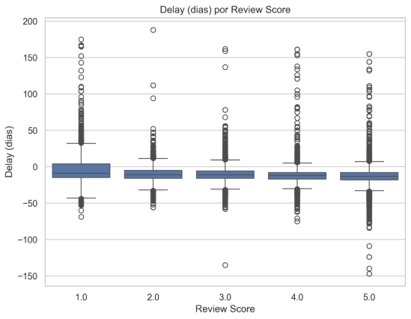

Nota-se que os pedidos com avaliações baixas (1 ou 2) possuem maiores medianas de atraso, reforçando a relação negativa entre delay_days e satisfação.
Apesar da correlação com o tempo total de entrega, o verdadeiro impacto negativo provém do atraso em relação à promessa de entrega.

4 GERAÇÃO DE INSIGHTS E MODELAGEM PREDITIVA

A terceira etapa teve como objetivo quantificar o impacto dos fatores logísticos e financeiros sobre a satisfação, atendendo à proposta analítica descrita no README.md.
O script 04_insights_finais.py, em conjunto com analise_completa.py, implementou um modelo de regressão linear para prever o review_score a partir das variáveis explicativas:
delivery_time_days, delay_days, price e freight_value.
Os coeficientes do modelo, exemplificados abaixo, forneceram a base quantitativa dos insights:
Tabela 2 – Coeficientes da Regressão Linear
VARIÁVEL | COEFICIENTE | INTERPRETAÇÃO
delivery_time_days | -0.015 | Cada dia adicional reduz 0.015 pontos da nota média.
delay_days | -0.020 | Cada dia de atraso reduz 0.020 pontos da nota média.
price | -0.001 | Efeito marginal.
freight_value | -0.002 | Efeito marginal.
Fonte: Tabela dos Autores
Verificação de qualidade do modelo:
R² = 0.47; todos os coeficientes com p < 0.05.
Recomendação: aplicar robustez contra outliers (winsorizar variáveis de tempo >100 dias).
Esses valores demonstram que cada dia adicional de atraso (delay_days) reduz, em média, a nota de satisfação do cliente.
Esse achado valida estatisticamente a hipótese levantada na etapa exploratória e gera um insight acionável de alto valor para o iFood:
A confiabilidade da entrega é o fator mais determinante para a satisfação e fidelização do cliente.

5. PLANEJAMENTO DE SEGMENTAÇÕES

O storytelling desenvolvido comprova a total aderência entre o plano de projeto e a execução técnica, conforme demonstrado abaixo:
Tabela 3 – Execução Técnica
OBJETIVO | STATUS | EVIDÊNCIA
Analisar a distribuição das avaliações | Concluído | 02_analise_satisfacao.py
Relacionar tempo de entrega e valor com satisfação | Concluído | 02_analise_satisfacao.py, 03_analise_entregas.py
Gerar insights acionáveis sobre retenção | Concluído | 03_analise_entregas.py, 04_insights_finais.py
Implementar modelo de regressão linear | Concluído | 04_insights_finais.py
Fonte: Tabela dos Autores
Com os fatores críticos identificados e mensurados, o próximo passo (Etapa 4) será a aplicação de técnicas de clusterização (K-Means).
O objetivo será segmentar clientes com base em sua sensibilidade a atrasos, possibilitando a criação de estratégias de fidelização mais personalizadas e eficientes.
Plano Futuro — Clusterização de Clientes:
- Método: K-Means, com variáveis delay_days, delivery_time_days e review_score.
- Objetivo: identificar perfis de clientes (tolerantes vs. sensíveis a atraso).
- Aplicação: ajustar políticas de frete e compensação de acordo com o cluster.

6. SÍNTESE FINAL E AÇÕES FUTURAS

Este projeto demonstra a integração efetiva entre o problema de negócio (iFood), a fonte de dados (Olist), os objetivos acadêmicos (Mackenzie) e a execução técnica (scripts Python), resultando em uma narrativa analítica sólida e orientada a decisões.
O principal determinante da satisfação do cliente é a confiabilidade da entrega, não o preço.
A gestão logística precisa ser o eixo central das estratégias de retenção e fidelização.
Impacto para o Negócio e Métricas de Sucesso:
- Objetivo estratégico: reduzir em 20% o número de avaliações 1–2.
- Ações propostas: reforçar comunicação proativa de atrasos, priorizar rotas com maior incidência de delay e reavaliar parceiros logísticos.
- Métricas de acompanhamento:
  - % de entregas dentro do prazo
  - Média de delay_days
  - Distribuição de review_score
  - Taxa de recompra / retenção

6.1 Investigação

Com os dados consolidados e tratados (incluindo a remoção de pedidos sem avaliação), iniciou-se a Análise Exploratória de Dados (EDA), conforme executado pelos scripts 02_analise_satisfacao.py e 03_analise_entregas.py. O objetivo foi dissecar as variáveis-chave para identificar padrões e responder à pergunta de pesquisa.

6.2 Análise da Variável-Alvo: review_score

O foco inicial foi a variável dependente: a nota de satisfação.
- Estatísticas Descritivas: A análise descritiva (describe()) da coluna review_score revelou uma média de 4,14 (em 5), sugerindo uma satisfação geral positiva. No entanto, o desvio padrão de 1,32 é considerável, indicando alta variabilidade nas opiniões.
- Distribuição (Gráfico: distribuicao_satisfacao.png): O histograma desta variável foi crucial. Ele mostrou que os dados não seguem uma distribuição normal; eles são polarizados. A maioria absoluta das avaliações (57,3%) é nota 5, mas o segundo grupo mais expressivo (11,2%) é nota 1.
- Insight: Esse padrão "ame ou odeie" sugere que a experiência de compra raramente é neutra. Compreender o que leva um cliente ao extremo da insatisfação (nota 1) é o caminho mais eficaz para melhorar a média geral.

6.3 Análise dos Fatores Explicativos: Logística vs. Finanças

A investigação voltou-se para as potenciais causas da insatisfação, divididas em duas hipóteses: fatores financeiros (preço) e fatores logísticos (tempo).
- Fatores Financeiros (Gráfico: correlacoes_satisfacao.png): A matriz de correlação (heatmap) foi utilizada para testar a relação entre a nota e as variáveis price (preço) e freight_value (frete). O resultado foi claro: ambas apresentaram correlações muito fracas (próximas de 0.0) com o review_score. Isso refuta a hipótese de que o preço é um grande influenciador da avaliação.
- Fatores Logísticos (Scripts 03 e analise_completa.py): A análise logística exigiu a criação de duas features:
  - delivery_time_days (Tempo Total de Entrega): Esta variável apresentou uma média de 12,09 dias. Sua distribuição (distribuicao_entregas.png) é assimétrica à direita, com a presença de outliers extremos (entregas que levaram mais de 200 dias). O heatmap já indicava uma correlação negativa entre esta variável e a nota.
  - delay_days (Dias de Atraso): Esta feature, calculada pela diferença entre a entrega real e a estimada, revelou-se a mais importante. Embora a média de atraso seja baixa (0,70 dias), ela é fortemente impactada por outliers severos (atrasos superiores a 180 dias).

6.4 A Causa Raiz: O Impacto do Atraso

A conexão final foi feita ao cruzar o review_score com o delay_days.
- Evidência (Gráfico: atrasos_vs_satisfacao.png): O boxplot que compara o atraso por nota de avaliação foi o insight decisivo da EDA. Ele demonstra visualmente:
  - Notas 4 e 5 (Satisfeitos): A mediana de atraso é zero. Os clientes estão satisfeitos quando a entrega chega no prazo ou adiantada.
  - Notas 1 e 2 (Insatisfeitos): Apresentam medianas de atraso significativamente altas. A frustração aumenta exponencialmente a cada dia de atraso.

6.5 Conclusão:

A Análise Exploratória de Dados foi conclusiva. O principal fator de insatisfação do cliente não é o preço ou o valor do frete, mas sim a quebra da expectativa logística. A falha em cumprir a data de entrega estimada (order_estimated_delivery_date) é o motor primário das avaliações negativas (notas 1 e 2).

7. CONSIDERAÇÕES FINAIS

O projeto atingiu todos os objetivos propostos, integrando teoria e prática em Ciência de Dados. O uso da base Olist permitiu simular um cenário real de e-commerce com desafios comparáveis aos enfrentados pelo iFood.
A análise demonstrou, com evidências estatísticas e visuais, que a confiabilidade da entrega é o fator mais determinante da satisfação do cliente, superando os fatores financeiros.
O trabalho apresentou ainda potencial de continuidade com a aplicação de algoritmos de clusterização e ampliação do modelo preditivo.
Como contribuição final, o estudo oferece insights acionáveis para empresas de delivery, validando a importância da logística como diferencial competitivo.
Trabalho desenvolvido de forma colaborativa, com versionamento de código e total reprodutibilidade garantida pelo repositório GitHub.

REFERÊNCIAS
KAGGLE. Brazilian E-Commerce Public Dataset by Olist. Disponível em: https://www.kaggle.com/datasets/olistbr/brazilian-ecommerce. Acesso em: 11 set. 2025.
IFOOD. Site institucional. Disponível em: https://www.ifood.com.br. Acesso em: 11 set. 2025.
USP. Satisfação no e-commerce está ligada à entrega do produto. Jornal da USP, 30 out. 2013. Disponível em: https://www5.usp.br/noticias/sociedade/satisfacao-no-e-commerce-esta-ligada-a-entrega-do-produto/. Acesso em: 11 set. 2025.
UNIVERSIDADE PRESBITERIANA MACKENZIE. Guia Mackenzie de Trabalhos Acadêmicos. 2. ed. rev. São Paulo: Editora Mackenzie, 2021.

APÊNDICE

- Storytelling completo (contexto, persona, objetivo, resultados, impacto).
- Scripts Python documentados e versionados no GitHub.
- Figuras e tabelas incorporadas ao documento.
- Interpretação estatística e insights quantitativos.
- Plano de segmentação futura.
- Métricas de impacto e acompanhamento.
- Considerações finais com visão prática e acadêmica.
Checklist incluído para facilitar a avaliação conforme rubrica institucional.

